CHUẨN BỊ HÀNH TRANG CHO TRẺ VÀO LỚP 1

Cha mẹ biết rằng cột mốc vào lớp 1 đối với trẻ là cột mốc vô cùng quan trọng, nó quyết định thái độ và niềm yêu thích học tập của trẻ hay tâm lý sợ đến trường. Do đó, gia đình cần chuẩn bị càng tốt hành trang cho trẻ với lớp 1, càng giúp con vững vàng khi bước vào chặng đường hoàn toàn mới.

#1: Tâm lý:

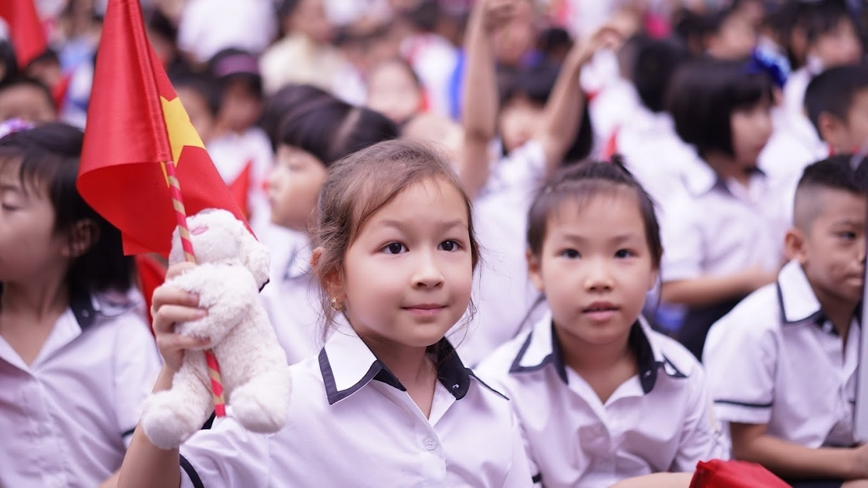
Hành trang vào lớp 1
Để chuẩn bị tốt tâm lý cho con chuẩn bị vào lớp 1, ngay đầu mùa hè cuối cùng ở trường mầm non, phụ huynh hãy nói với con mình về ngôi trường tiểu học mà con sẽ học. Tốt hơn cả là dịp cuối năm học của học sinh tiểu học, phụ huynh nên đưa bé đến làm quen, tham khảo trước về trường lớp, cảnh quan xung quanh trường để tạo sự vững tâm cho trẻ.
Phụ huynh nên cho trẻ xem những tấm ảnh xung quanh trường mô tả lại quang cảnh học tập, sinh hoạt của các học sinh khóa trước và giới thiệu qua cho trẻ biết về những điều thú vị, hấp dẫn khi vào học lớp 1. Ngoài ra, có thể tìm hiểu những môn học thể thao, những sinh hoạt ngoại khóa trẻ có thể tham gia để kích thích sự tò mò, hứng khởi của trẻ.
Ví dụ, xung quanh các trường tiểu học, sẽ có sân chơi bóng rổ, hoặc những trò chơi dành cho trẻ, những lúc rảnh rỗi phụ huynh nên cho trẻ đến làm quen trước để trẻ dạn dĩ hơn với môi trường mới.

#2: Giúp trẻ làm quen với nề nếp, kỉ luật ở trường tiểu học

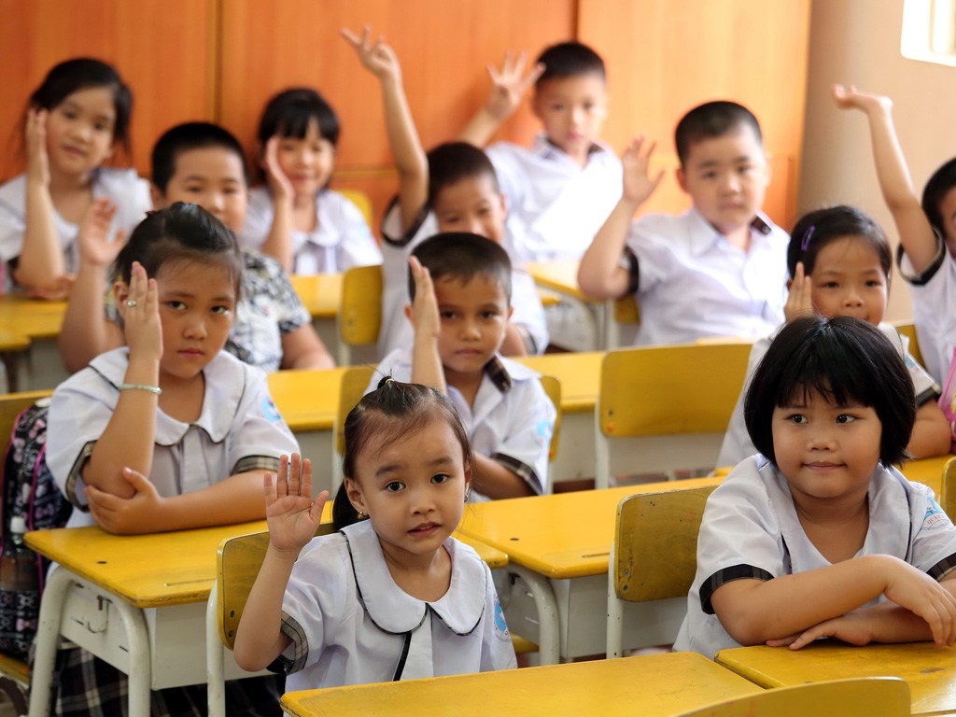

Ba mẹ cần gần gũi, trò chuyện với con về nề nếp học tập của tiểu học. Hãy nói với các bé rằng những em bé mới vào lớp 1 cần phải giữ trật tự trong lớp, giơ tay xin phép thầy cô khi phát biểu hoặc ra ngoài, xếp hàng khi vào lớp, đứng lên chào cô khi vào lớp hay tan lớp.

#3: Dụng cụ học tập

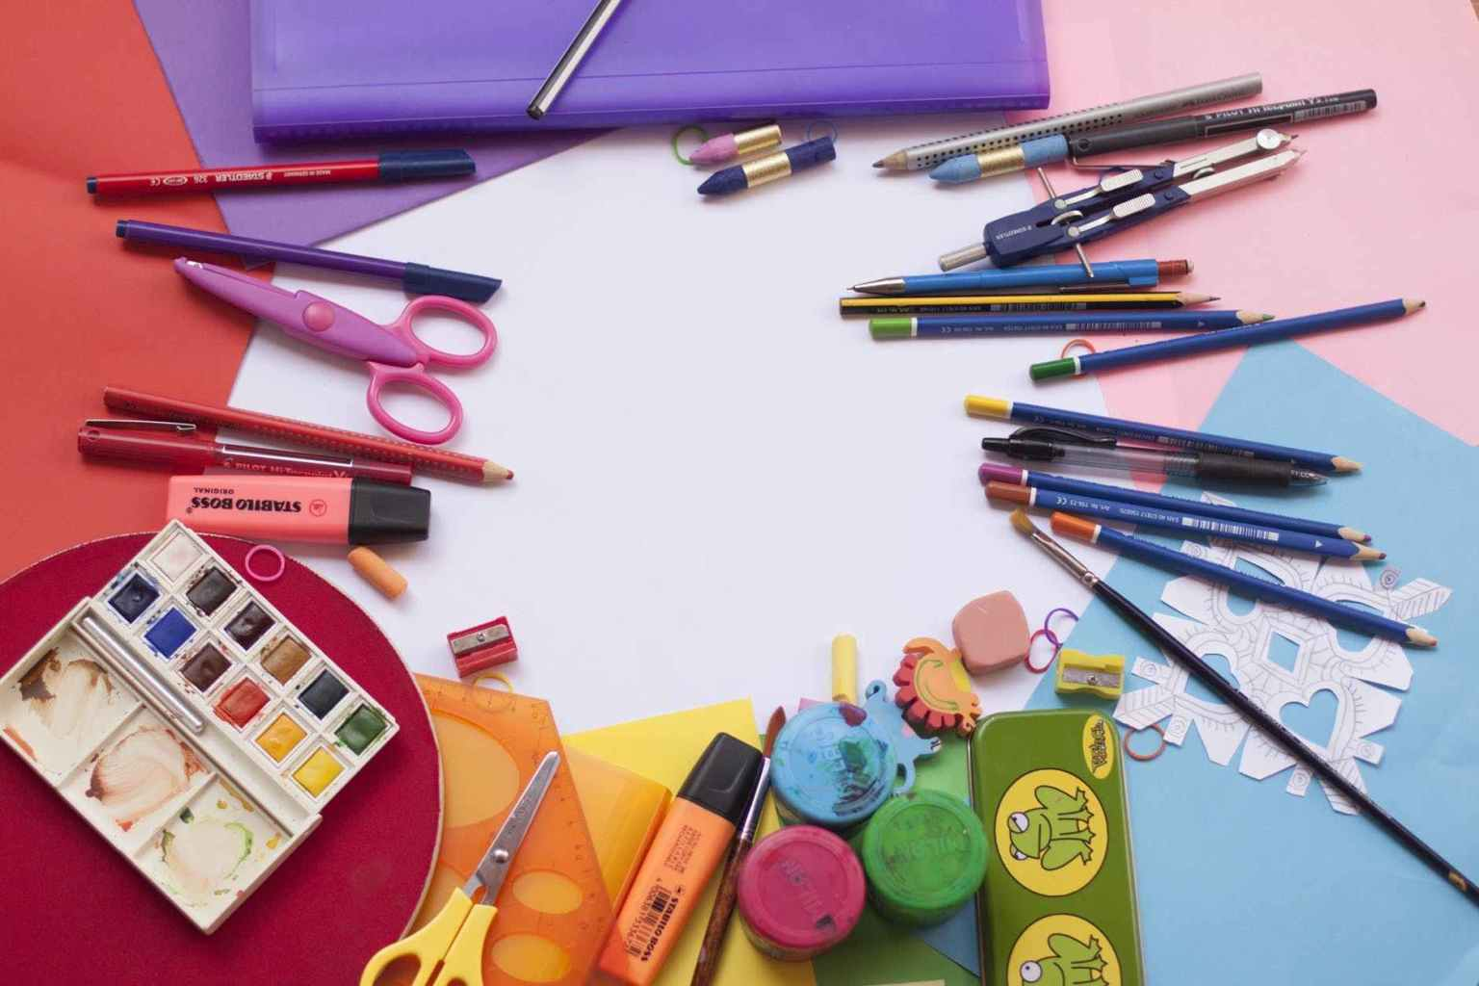

Phụ huynh có thể mua trước một số sách vở, dụng cụ học tập vào lớp 1, giới thiệu cho trẻ làm quen với chúng và dạy trẻ cách thức giữ gìn những vật dụng đó. Phụ huynh nên cố gắng giới thiệu những điều tích cực, thú vị ở trường tiểu học, thay vì dọa con là trường học rất khó, không học là cô giáo phạt…Cố gắng mua sắm thật đầy đủ mọi tư trang và dụng cụ học tập cho trẻ. Đó là quần áo, giày, mũ, cặp, sách, vở, bảng con, bút chì, bút vẽ, thước kẻ…. Hiện nay các trường có may đồng phục cho trẻ vì vậy, khi đăng ký quần áo cho con, bố mẹ cần phải cẩn thận chọn và kiểm tra các số đo phù hợp với con. Khi lấy quần áo đồng phục về cần giặt giũ sạch sẽ để sẵn sàng cho con bước vào năm học mới.

#4: Giới thiệu với con những người bạn cùng học lớp 1

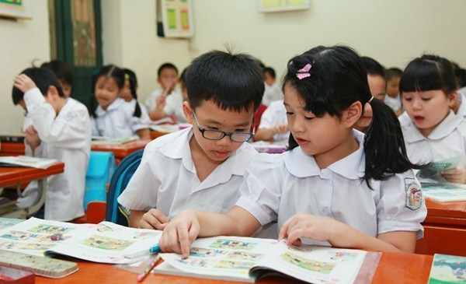

Có nhiều phụ huynh đã “ngắm” trước cho con những người bạn cùng học lớp 1, hoặc chí ít là cùng trường ngay mùa hè cuối cùng của bậc mầm non. Nếu có bạn cũ, trẻ sẽ cảm thấy yên tâm và tự tin hơn với môi trường mới. Tất nhiên, không phải đứa trẻ nào cũng may mắn có luôn “đôi bạn cùng tiến” ngay từ buổi đầu học lớp 1. Vì vậy, kỹ năng vui chơi cùng các bạn mới quen cũng hết sức quan trọng trong buổi đầu. Có thể sẽ khó khăn nhưng chúng ta có thể tin rằng với thời gian và sự giúp đỡ của các cô, các con sẽ ổn thôi.

#5: Chuẩn bị cho ngày đầu tiên đến trường

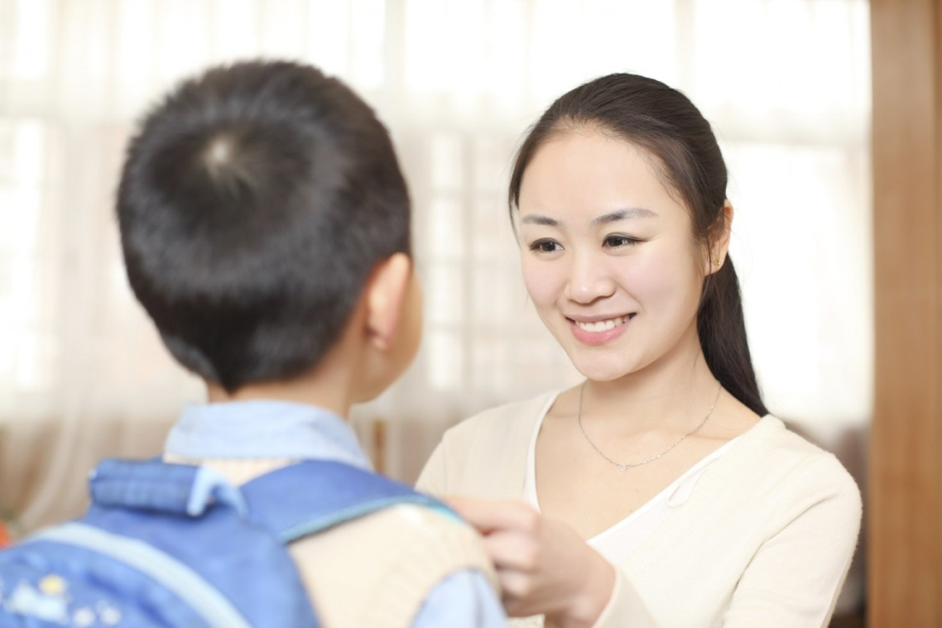

Ngày đầu vào lớp 1 là ngày thiêng liêng của mỗi đứa trẻ. Vì vậy, bố mẹ nhất thiết phải đưa con đến trường nếu có cả ông bà và người thân khác càng tốt. Ngày hôm ấy mọi ưu tiên tốt đẹp nhất phải dành trọn cho trẻ vào lớp 1 để các con nhận được nhiều lời khen, nhiều nụ cười ngay trong buổi học đầu tiên.
Khi trẻ đi học về cần chia sẻ cùng con những câu chuyện mới mẻ chuyện trường lớp, hỏi xem ngày hôm đó có gì vui hay có gì làm cho trẻ phải lo lắng không để kịp thời động viên, khích lệ và an ủi.

#6: Rèn luyện các kỹ năng cho trẻ trước khi vào lớp 1
Vào lớp 1 đòi hỏi bé phải chuẩn bị các kỹ năng từ trước, những kỹ năng như tự xúc cơm ăn, sắp xếp sách vở, đi giày dép, mặc đồng phục, vệ sinh cá nhân cần phải được huấn luyện trở thành hành trang cho con trước khi vào lớp 1. Thực chất, các kỹ năng này đã được hình thành ở trường mẫu giáo. Tuy nhiên, nhiều phụ huynh, giáo viên mẫu giáo, bảo mẫu vẫn cưng chiều và làm thay cho con.

#7: Việc giao tiếp, làm quen ở môi trường mới
Kỹ năng giao tiếp cần phải được học hỏi trong cả quá trình mẫu giáo. Đó cũng là kỹ năng mềm được rèn luyện trong cả môi trường gia đình, những mối quan hệ xung quanh. Tuy nhiên, khi vào lớp 1, trẻ cũng cần phải học hỏi nhiều hơn, vì vậy hành trang cho trẻ trước khi vào lớp 1 đó là cần hướng dẫn và rèn luyện thêm kỹ năng lắng nghe khi người khác nói, trả lời khi được hỏi, đặt câu hỏi cho thầy cô, bạn bè và đặc biệt cần dạy trẻ cách phát âm to và rõ ràng.
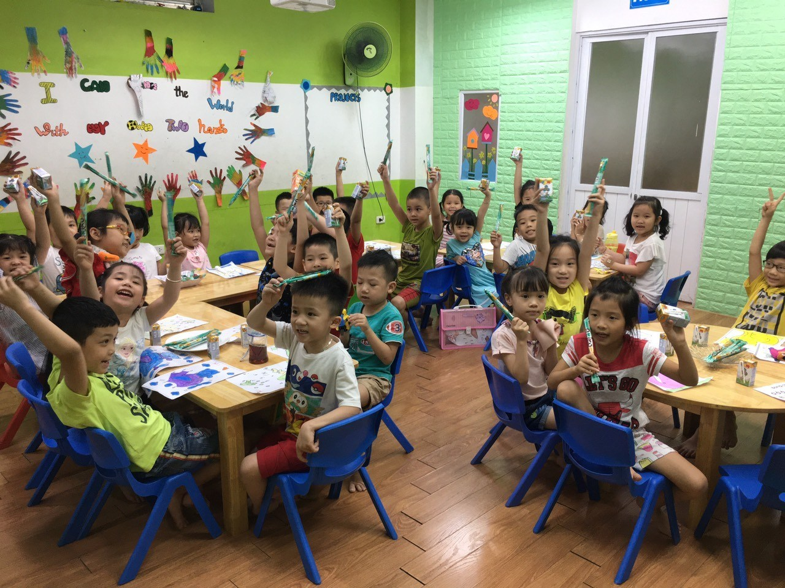

#8: Làm quen chữ viết và con số

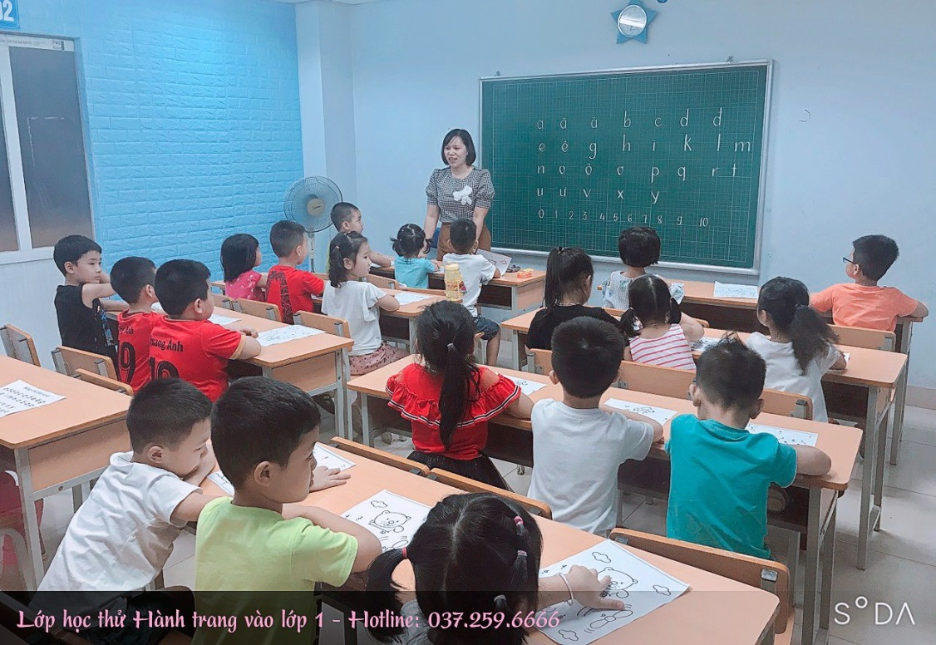

Sang giai đoạn lớp 1 là giai đoạn hoàn toàn mới, đối với trẻ các hoạt động chủ đạo cũng thay đổi, chuyển từ hoạt động vui chơi sang hoạt động học tập là chủ yếu, hoạt động học tập là hoạt động có chủ đích và khác hẳn với hoạt động vui chơi ở trẻ của cấp độ mẫu giáo. Ở giai đoạn học tập trẻ phải thực hiện những nền nếp những khuôn phép và thực hiện hoàn thành những nhiệm vụ mà giáo viên đề ra. Do đó nếu không chuẩn bị kỹ hành trang vào lớp 1, trẻ sẽ thường gặp những khó khăn lúng túng và thường sẽ rơi vào những cảm giác chán nản thậm chí một số trẻ con sợ khi đi học. Như vậy bạn cũng có thể thấy: nếu bé được chuẩn bị tốt tâm thế trước khi vào lớp một, bé sẽ có một tâm trạng thoải mái vui vẻ và háo hức mong muốn được đến trường, có hứng thú học tập và dễ dàng thu được kết quả tốt, ảnh hưởng lâu dài trong quá trình học sau này của bé.

